百盛招聘信息-外贸业务员
公司名称：青岛百盛发制品有限公司
公司地址：青岛市李沧区京口路28号苏宁大厦B座1607
联系方式：13061372025 孙经理
Email:info@parksonhair.com
阿里巴巴旺铺： http://parksonhair.en.alibaba.com/
网址：www.parksonhair.com
公司简介：
青岛百盛发制品有限公司位于滨海城市青岛, 是一家集生产、销售、服务为一体化的发制品企业，公司外贸部是一支富有活力的年轻团队，我们有理想敢拼搏。这里有宽松和谐的工作氛围；这里有合理的薪资和晋升制度；这里有严格的考核和公平的PK制度，我们愿为你提供发挥实现自我的平台。
百盛发制品永远向胸怀理想，充满激情的人们敞开大门！
公司图片：
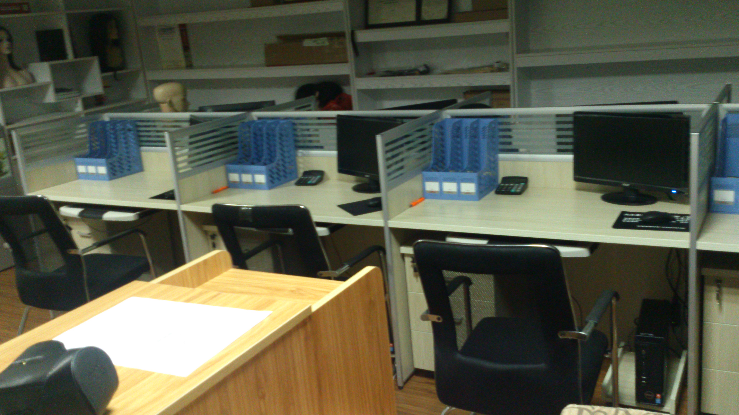 | 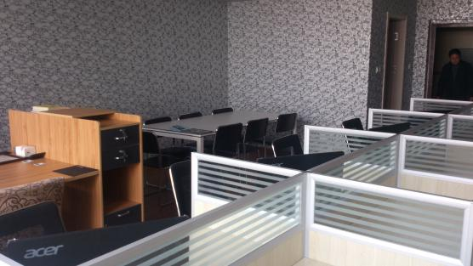
样品图片：
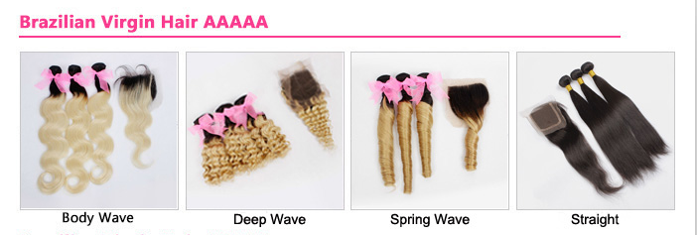
用人要求：
1.性格开朗、勤奋好学、执行力强、有激情、有上进心，有较强的责任心和良好的团队合作精神、吃苦耐劳愿意与公司一同成长。
2.英语6级以上，基本的英文听说读写能力，能与国外客户用邮件等进行最简单的初步沟通。 没有相关应用证书，但有足够能力者，同样欢迎加入。
3.熟悉基本的计算机操作，熟练运用计算机办公软件等。
福利待遇：
- 公司位于李沧核心商业所在地苏宁大厦，生活方便、环境适宜。
- 公司待遇优厚，实习期底薪1500至2000（根据经验而定）+优厚提成+季度/年度奖金，提成上不封顶。1-3个月转正入五险，晋升空间巨大。
- 公司实行8小时工作制度， 双休、按国家法定节假日放假，定期组织旅游等集体活动。
- 不定期岗位培训！我们有专业的内部和外部培训机制对各岗位人员实施不定期培训，每周都有分享，不怕没培训机会，就怕你不想学
- 大家在这里需要做的是“快乐！发展！赚钱！”
其它
人生没有等出来的精彩只有走出来的辉煌，正如小马过河，任何人说的都不如自己去做来得清楚！等出来的是命运，拼出来的才是人生！
企业资质：（营业执照）
